Конспект интегрированного занятия по ручному труду в подготовительной к школе группе по теме "70 лет

Великой победы"
Автор: Колмакова Марина Григорьевна,
воспитатель МДОУ № 101 г. Тула
Назначение: Данный конспект предназначен для педагогов дошкольного образования. Материал конспекта используется при работе с детьми подготовительной к школе группы.
Интеграция образовательных областей: «Познавательное развитие», «Речевое развитие», «Художественно–эстетическое развитие», «Социально - коммуникативное развитие».
Виды детской деятельности: познавательно–исследовательская, коммуникативная, продуктивная.
Цели:
- Воспитывать патриотические чувства – любовь к Родине, к родному городу и гордость за Отечество.
- Воспитывать уважительное отношение к прошлому.
- Развивать мелкую моторику, творческие способности.
Задачи:
1. Образовательные: знакомить детей с прошлым своей страны, формируя представление об истории Великой Отечественной войны, используя различные виды деятельности; закреплять умение детей работать с бумагой, ножницами, клеем.
2. Развивающие: развивать восприятие музыкальных произведений, произведений литературы (художественное слово); способствовать развитию положительных эмоций от совместной деятельности.
3. Воспитательные: воспитание у дошкольников чувства патриотизма; воспитывать у детей умение совместного творчества.
Методы и приёмы педагогической деятельности: словесные (беседа, вопросы, рассказ), наглядные (демонстрация картин и фотографий о ВОВ), практические (работа с бумагой, ножницами, клеем).
Формы организации познавательной деятельности детей: групповая и индивидуальная.
Материалы:
- аудиозаписи песен о ВОВ;
- иллюстрации вечного огня, картины и фотографии о ВОВ;
- салфетки розового и зелёного цвета;
- клей , ножницы, деревянная палочка, нитки.
ХОД ЗАНЯТИЯ
Воспитатель Ребята, скоро наша страна будет отмечать Великий праздник. Кто знает, что это за праздник? ( Дети отвечают). Правильно, ребята. 9 мая наша великая Россия отмечает День победы над фашистской Германией!
70 лет назад, когда ещё ваши прадедушки и прабабушки были молодыми, 22 июня 1941 года , без объявления войны фашисты напали на нашу Родину. Ребята, а кто знает, как Россия называлась раньше? (Ответы детей). Правильно, раньше Россия называлась СССР – Союз Советских Социалистических Республик. Все жители нашей необъятной страны взяли в руки оружие и встали на защиту нашей Родины. Бои шли не только на земле, но и в небе, и на море. А какую боевую технику , вы ребята, знаете? Правильно – танки, самолёты, корабли, подводные лодки, бронетранспортёры и т.д. На защиту Родины встали и старые и молодые, и мужчины и женщины.
Ребята, послушайте, пожалуйста, стихотворение Татьяны Шапиро «Была война»:

Была война.
И гибли люди,
И шёл за Родину солдат.
И воевал.
И был он храбрым.
И бил фашистов всех подряд.
И так дошёл он до Берлина.
Четыре года воевал.
Чтоб я о бабушкином папе
Всем в День Победы рассказал.

Ребята, а в каком городе живёте вы? (Ответы детей). Правильно, в Туле! А чем славится наш город? (Ответы детей). Правильно – пряниками, самоварами, гармошкой, оружием. С первых дней Великой Отечественной войны тульские оружейники единодушно поддержали лозунг "Все для фронта, все для победы". Они делали очень много оружия для наших солдат и офицеров.
Оружейники Тулы не только самоотверженно трудились, но и храбро воевали. Великая Отечественная война прошлась по тульской земле разрушительным ураганом. Здесь шли ожесточенные бои с немецко-фашистскими захватчиками. Тула должна была стать плацдармом для нападения на Москву. Так хотел Гитлер. Он в очередной раз не учел несгибаемого духа советского народа. Его мужества. Его смелости. Его отваги. Его самоотверженности. Бои под Тулой в очередной раз доказали: и один в поле воин, если он советский.
Осенью 1941 года советские войска выдержали героическую оборону Тулы, и их подвиг вошел в историю Великой Отечественной войны. Тула прикрывала южные подступы к Москве, как и в древние времена, и, как и прежде, враг был остановлен на этой границе. Танковая армада генерала Гудериана дала здесь свой последний бой и проиграла.
Тула и Тульская область внесли свой вклад в дело победы в Великой Отечественной войне. 27 туляков стали Героями Советского Союза, за мужество и стойкость, проявленные защитниками Тулы при героической обороне города, сыгравшей важную роль в разгроме немецко-фашистских войск под Москвой в период Великой Отечественной войны, и за достигнутые успехи в развитии народного хозяйства, Тула награждена орденом Ленина, ей присвоено почетное звание "город-герой " с вручением медали "Золотая Звезда".
4 долгих года длилась война. 9 мая 1945 года наши войска разгромили фашистов не только на территории нашей страны, но и освободили жителей других стран от фашистского ига. Очень много людей погибло в этой кровавой войне. В честь погибших воинов поставлены памятники и обелиски , никто и никогда не забудет подвиг наших солдат.

Слава нашим генералам
И солдатам рядовым!
Слава павшим и живым,
От души спасибо им!
Не забудем тех героев,
Что лежат в земле сырой,
Жизнь, отдав на поле боя
За народ, за нас с тобой!

Физкульт-минутка: «Победа!»
Мы празднуем Победу! Шагают на месте.
Салют! Салют! Салют! Руки поднять вверх, пальцы сжимаем, разжимаем
Кругом цветы весенние Руки на пояс, повороты туловища,
Цветут, цветут, цветут! Руки развести в стороны.
Все люди пляшут, празднуют, Приседания с выставлением ног вперёд.
Поют, поют, поют!
Пусть в мире страны разные Вдох, круговое движение руками, изображая
Живут, живут, живут! Земной шар.
Ребята, а сейчас мы с вами сделаем гвоздики для нашего вечного огня в память людей, отдавших свои жизни за наше счастливое детство. И Вечный Огонь будет вечно гореть в память о них, в знак огромной благодарности этим воинам!
Гвоздика – сдержанный и даже строгий цветок. Его принято возлагать к памятникам на 9 мая и другие годовщины окончания боевых действий. А после нашего занятия все ребята получат георгиевские ленточки - это символ праздника, символ нашего уважения к людям, победившим в этой ужасной войне, уважения и памяти павшим. Цвета ленты – желто-оранжевый с черным означают огонь и дым. Это символ личной доблести солдата на поле битвы.

Никто не забыт (А. Шамарин)

«Никто не забыт и ничто не забыто» -

Горящая надпись на глыбе гранита.

Поблекшими листьями ветер играет

И снегом холодным венки засыпает.

Но, словно огонь, у подножья – гвоздика

Никто не забыт и ничто не забыто

Включить аудиозаписи песен о Великой Отечественной Войне. Ребята делают гвоздики под звучание этих песен.
Для работы нам понадобятся:
1. Розовая салфетка.
2. Полоска и заготовка листика из зелёной салфетки.
3. Ножницы, клей, нитки, деревянная палочка.
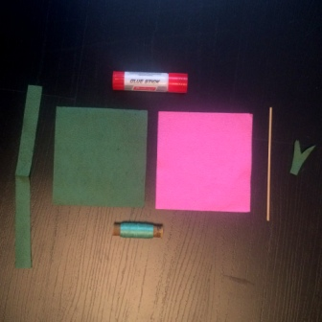
1. Свернуть розовую салфетку пополам:
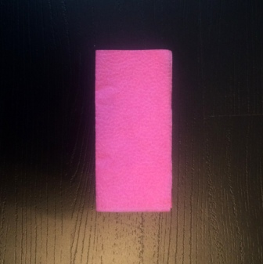
2. Свернуть салфетку вчетверо:
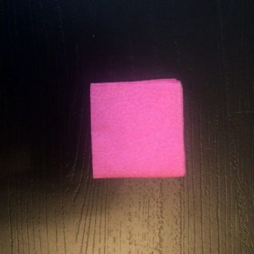
3. Свернуть треугольником:
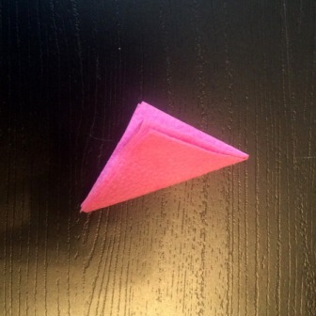
4. Свернуть ещё треугольником
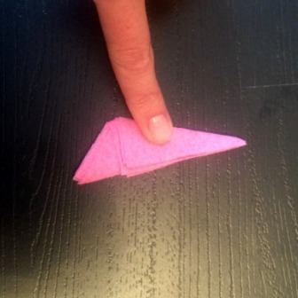
5. Обрезать угол салфетки:
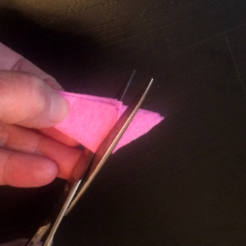
6. Вырезать небольшие треугольники по краю салфетки:
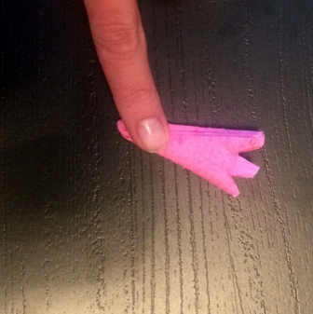
7. Развернуть салфетку:
8. Разъединить салфетку:
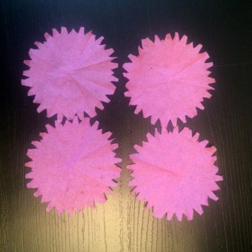
9. Сложить снова 4 части друг на друга и проткнуть в центре палочкой:
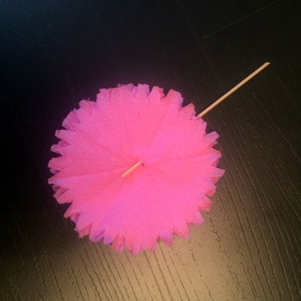
10. Обмотать ниткой основание цветка:
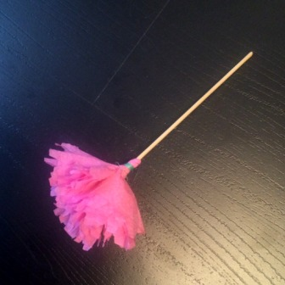
11. Промазать основание клеем:
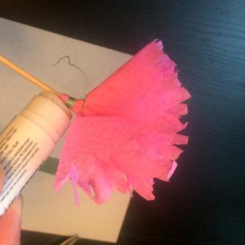
12. Приклеить на основание цветка край полоски из зелёной салфетки:
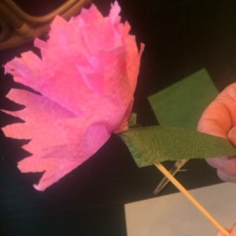
13. Обмотать палочку полоской из зелёной салфетки:
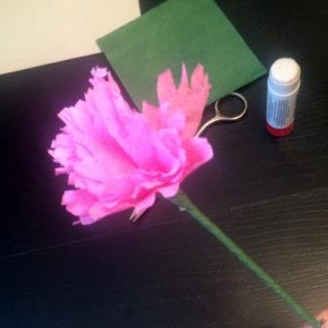
14. Намазать клеем заготовку листика гвоздики из зелёной салфетки:
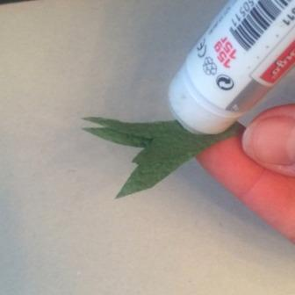
15. Приклеить лепесток к стебельку гвоздики:
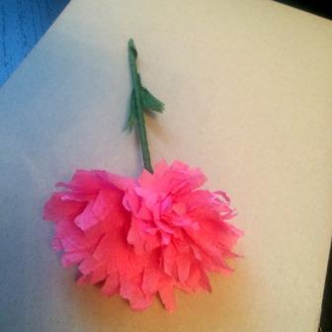
ГВОЗДИКА ГОТОВА!!!
